Рабочий лист «История “Царицына”» с предполагаемыми ответами
Часть I.
Задание № 1.
- Прочитайте текст.
В 1775 году императрица Екатерина купила село, назвала его «Царицыно» и повелела строить дворец. Проект дворца и построек выполнил архитектор Василий Иванович Баженов, продолжил работу его ученик архитектор Матвей Федорович Казаков. Но постройка дворца не была закончена. Со временем дворец превратился в руины, стены стояли без крыши. Только в 2007 годах постройки усадьбы были отремонтированы, и в них открылся музей «Царицыно».

- Сравните фотографии Большого дворца в «Царицыне», стрелками укажите даты снимков.
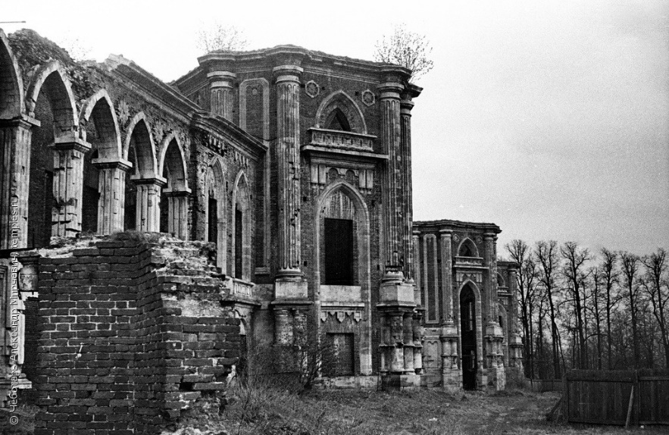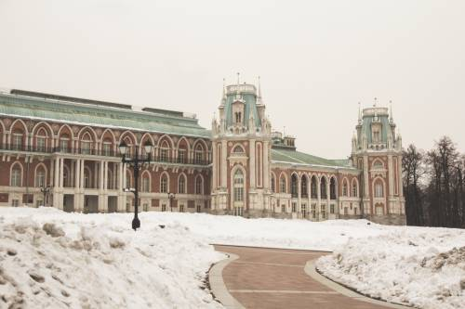
2021 год
1980 год
- Посмотрите на современный дворец и фотографию 1980 года, отметьте, что изменилось? (дворец отремонтирован и достроен).
Задание № 2. Найдите на территории «Царицына» памятник В. И. Баженову и М. Ф. Казакову. Подумайте, почему они изображены вместе.
Подпишите, кто из архитекторов учитель, а кто ученик.

Василий Иванович Баженов Матвей Федорович Казаков
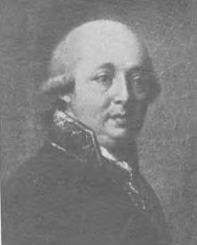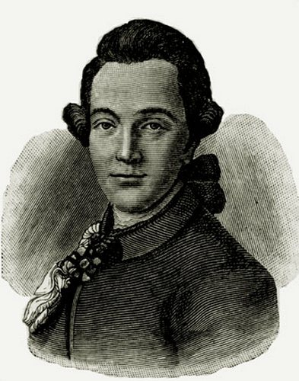
Ученик
Учитель

Задание № 3.
Прочитайте предложение. Вместо вопросов подберите по смыслу пропущенные сказуемые (начал строить; продолжил).

Проект дворца и построек ( начал строить ) архитектор В. И. Баженов, а ( продолжил ) работу его ученик –
________________________________ _______________________________
архитектор М. Ф. Казаков.

Часть II.

Задание № 4. Найдите в музее изображения русской императрицы, закончите предложение в нужном падеже.
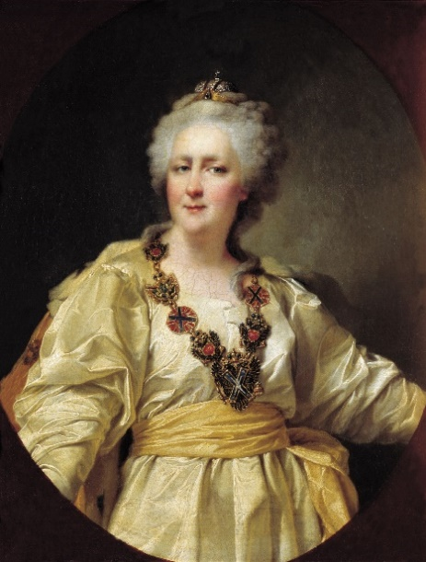
Дворец «Царицыно» строился для ___________________________________________
(Дворец «Царицыно» строился для императрицы Екатерины Второй)

Задание № 5. Соедините линией:
Предложения бывают: Знак препинания в конце предложения:

.
ВОПРОСИТЕЛЬНЫЕ

ПОВЕСТВОВАТЕЛЬНЫЕ
?

ВОСКЛИЦАТЕЛЬНЫЕ
!

Задание № 6.

- Найдите текст в задании № 1.
- Отметьте знаком (∨), какие в этом тексте предложения:

ВОПРОСИТЕЛЬНЫЕ

∨
ПОВЕСТВОВАТЕЛЬНЫЕ

ВОСКЛИЦАТЕЛЬНЫЕ

Задание № 7.

- Составьте свой текст о музее «Царицыно» из нескольких предложений. Поставьте в конце предложений правильные знаки препинания (. ! ?).

Повествовательные и вопросительные предложения __________________________________________________________________________________________________________________________________________________________________________________________________________________________________________________________________

Повествовательные и восклицательные предложения __________________________________________________________________________________________________________________________________________________________________________________________________________________________________________________________________

- Прочитайте свой текст друзьям с нужной интонацией.

